Viernes
21
de abril

Educación Preescolar
Inglés (ciclo I)

Recordemos canciones, rimas y cuentos

Aprendizaje esperado: participa en la entonación de canciones. Sigue la lectura. Explora libros de cuentos.

Énfasis: recuerda los conceptos relacionados con entonación de canciones, seguimiento de lectura y exploración de libros de cuentos.

¿Qué vamos a aprender?

Recordarás conceptos relacionados con entonación de canciones, seguimiento de lectura y exploración de libros de cuentos.

Para esta sesión necesitaras: tu cuaderno y lápiz.

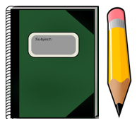

In this session review, what you have learned in the past months such as songs, vocabulary, and stories. / En esta sesión repasa lo que has aprendido en los meses pasados como canciones, vocabulario y cuentos.

It is important that you review what you learned in past sessions so that you do not forget it. / Es importante que revises lo que aprendiste en sesiones pasadas para que no se te olvide.

¿Qué hacemos?

Start by remembering the weather. / Comienza recordando el clima.

Below you have images of the some types of weather you must repeat the words. / A continuación, tienes imágenes de los algunos tipos de clima, debes repetir las palabras.

- Sunny / Soleado
- Cloudy / Nublado
- Windy / Ventoso

What's the weather like today? / ¿Cómo está el clima hoy?

The following song will help you give a funny answer, sing it in the rhythm that you like the most, and in each part of the song in which you mention that it is sunny, cloudy or windy, point to the image that represents it. / La siguiente canción te va a ayudar a dar una respuesta divertida, cántala en el ritmo que más te guste, y en cada parte de la canción en la que menciones que esta soleado nublado o ventoso, señala la imagen que lo representa.

English | Español
What's the weather,  what's the weather,  What’s the weather like today?  Is it rainy? Is it windy? Is it cloudy today?  In a rainy day like today  A song was created  That was called, rain, rain go away. | ¿Cómo está el clima?  ¿Cómo está el clima?  ¿Cómo está el clima el día de hoy?  ¿Está lluvioso?, ¿hay viento? ¿Está nublado hoy?  En un día lluvioso como este  Una canción fue creada  Que se llama lluvia, lluvia vete ya.

Then look at the picture is a sad boy who seems to tell the rain to go away. This poster illustrates the song. / A continuación, observa la imagen es un niño triste que parece decirle a la lluvia que se vaya. Este poster ilustra toda la canción.

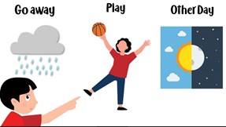

Ask whoever accompanies you to read you the lyrics of the song, you must continue the reading, as support you can use your finger, or a pencil so as not to get lost in the reading. / Pídele a quien te acompaña que te lea la letra de la canción, tú debes seguir la lectura, como apoyo puedes utilizar tu dedo, o un lápiz para no perderte en la lectura.

English | Español
Rain, rain - go away,  Come again another day.  Little Johnny wants to play. Rain, rain go away. | Lluvia, lluvia, vete ya,  Ven otro día.  El pequeño Johnny quiere jugar, lluvia, lluvia vete ya.

Notice that the words end with the same letters but not all the words that rhyme end with the same letter. Words that rhyme end with the same sound / Observa que las palabras terminan con las mismas letras, pero no todas las palabras que riman terminan con las mismas letras. Las palabras que riman terminan con el mismo sonido.

Repite las siguientes palabras y has un gesto para representar lo que significa cada uno:

Rain / Lluvia
Away / Lejos
Play / Jugar

Observa el siguiente video de la canción y aprende los movimientos.

- Rain, rain Little Jhony.
(del minuto 07:00 al minuto 07:40)
https://youtu.be/wEvihrREReg

Did you like the video? / ¿Te gustó el video?

Good idea! Little Johnny´s family also wanted the rain to go away This is Jhony's family: mommy, daddy, brother and sister. Jhony told the rain: little mommy/daddy/brother/ sister wants to play rain, rain go away. Jonhy. / La familia del pequeño Jonhy también quería que la lluvia se fuera, su familia de Jhony está integrada por: mami, papi, hermano y hermana. Jhony le dijo a la lluvia: la (el) pequeña(o) mamá/papá/ hermano/ hermana/ quiere jugar, lluvia, lluvia, vete ya.

Look at the illustration of this other song. How can you observe, here you also find rhyming words. This song talks about a sailor you are going to pretend that you are a sailor or a sailor by wearing a sailor hat. / Observa la ilustración de esta otra canción cómo puedes observar, aquí también encuentras palabras que riman. Esta canción habla de un marinero vas a pretender que eres un marinero o una marinera al usar un sombrero de marinero.

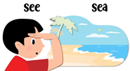

Ask the person with you again to read the lyrics of the song and you will do the same exercise as in the previous one. / Vuelve a pedirle a quien te acompaña que te lea la letra de la canción y vas a hacer el mismo ejercicio que en la anterior.

Tú puedes ser un marinero con tu sombrero y barquito imaginarios.

Continue reading the song to find out what the sailor did: / Continua con la lectura de la canción para saber qué fue lo que hizo el marinero.

Canción.

English | Español
A sailor went to sea, sea, sea.  To see what he could see, see, see.  But all that he could see, see, see.  Was the bottom of the deep blue sea. | Un marinero se fue al mar, mar, mar.  Para ver lo que podía ver, ver, ver.  Pero todo lo que podía ver, ver, ver.  Era el fondo del mar azul profundo.

In this song, you can identify that the words that rhyme are see and sea. / En esta canción puedes identificar que las palabras que riman son ver y mar.

See / ver
Sea / mar

This time they don't end with the letters but they do end with the same sound. / En esta ocasión no terminan con las letras, pero si terminan con el mismo sonido.

Observa que se repite mucho, así es más fácil aprenderlas, has los movimientos de cada una para que no te confundas con las palabras sea, see porque suenan igual.

In the following video, watch and listen to how they sing and mimic the song of the sailor who went to sea. / En el siguiente video observa y escucha como cantan y actúan con mímica la canción del marinero que se fue a la mar.

- Cantando en el mar.
del minuto 10:57 al minuto 11:34)
https://youtu.be/wEvihrREReg

Como puedes observar y escuchar, una misma canción puede cantarse con diferente música, también puede bailarse o acompañarse con movimientos distintos.

From the sea let's go to the forest, where a story took place. / Del mar vamos al bosque. Donde un cuento surgió.

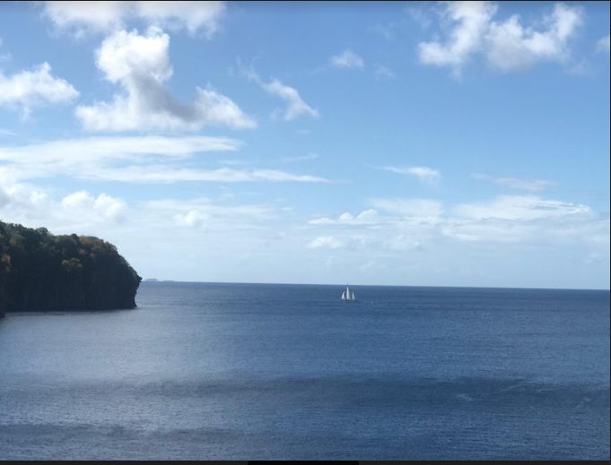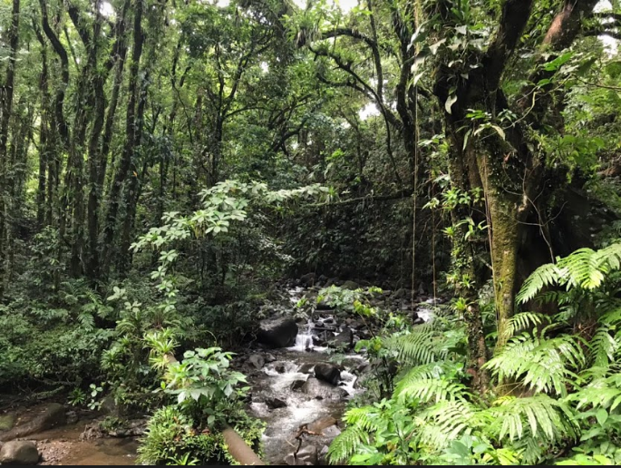

Look at the pictures to help you remember that story. / Observa las imágenes para ayudarte a recordar ese cuento.

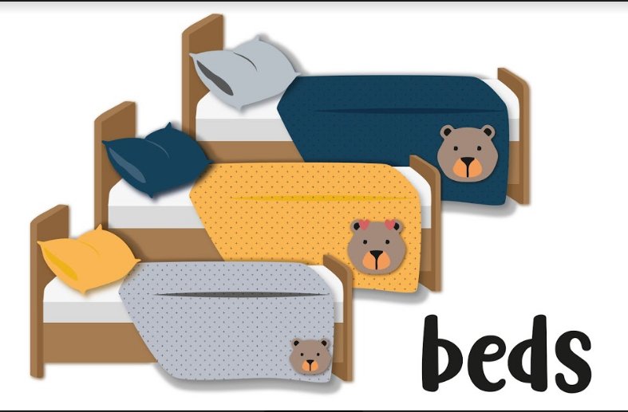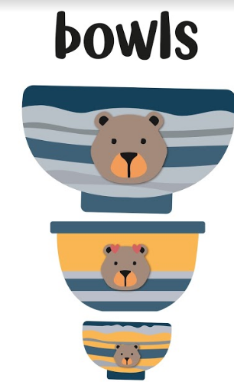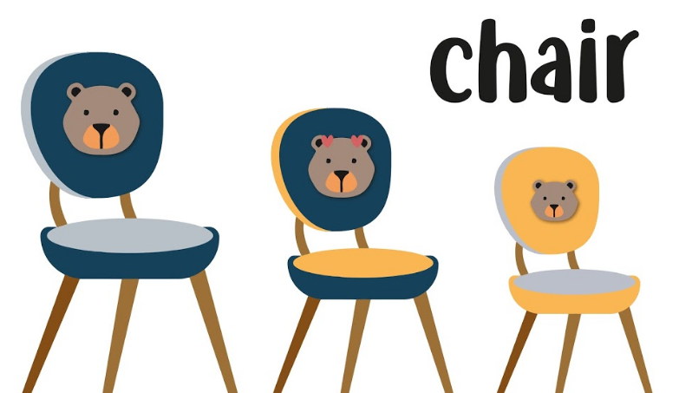

It is the story of Goldilocks and the three bears, review the vocabulary: / Es el cuento de Ricitos de oro y los tres osos, repasa el vocabulario:

Bowls / tazones
beds / camas
chairs / sillas

Son de diferentes tamaños porque cada uno pertenecía a la familia de los osos que Ricitos fue a visitar.

Rembember the sizes: / Recuerda los tamaños:

big / grande
medium / pequeño
small / mediano

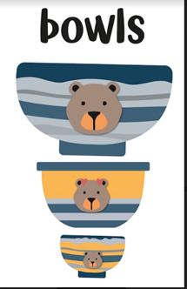

Para que no se te olvide has los movimientos como dice la canción del chorrito que se hacía grandote y se hacía chiquito.

Look at this mama Monkey and this baby monkey / Observa a esta mamá changa y a este bebé changuito.

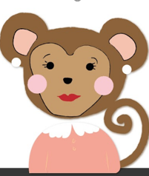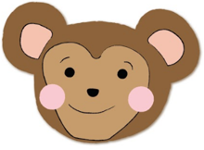

Do you remember a song that talks about them? / ¿Te acuerdas de alguna canción que hable de ellos?

The song is called the 5 little monkeys. / La canción se llama los 5 monitos.

Listen to the audio and see what the monkeys do in bed / Escucha el audio y observa qué hacen los changuitos en la cama.

- Audio five Little monkeys.
(https://aprendeencasa.sep.gob.mx/multimedia/RSC/Audio/202103/202103-RSC-lqU1itJ9oF-AUDIO5LITTLEMONKEYS.mp3

del minuto 15:35 al minuto 18:16)
https://youtu.be/wEvihrREReg

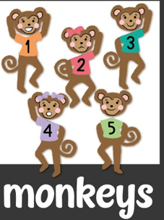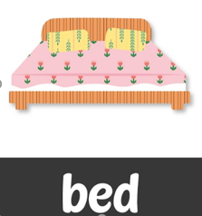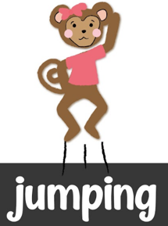

These monkeys are so funny. Do you know what monkeys like to eat? Let´s ask them? What do you like to eat / Estos changuitos son muy chistosos ¿Sabes lo que les gusta comer a los changos? Pregúntale: ¿Qué te gusta comer?

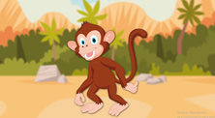

I like to eat bananas. / Me gusta comer plátanos.

Reminds you of a song that says: I like to eat apples and bananas / Te recuerda a una canción que dice: Me gusta comer manzanas y plátanos.
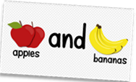

It is a song that you already learned. Listen to the song that I like to eat / Es una canción que ya te aprendiste. Escucha la canción que me gusta comer.

- Video de la canción I like to eat.
del minuto 20:05 al minuto 21:20)
https://youtu.be/wEvihrREReg

You can also dance and make melody with your palms while you sing it. Sing and you can dance too. / También puedes bailar y hacer melodía con las palmas mientras la cantas. Canta y puedes bailar también.

- Sonidos de animales de la granja.
https://aprendeencasa.sep.gob.mx/multimedia/RSC/Audio/202103/202103-RSC-1MlIeyU6ID-Sonidosgranja.mp3

Se parecen a los sonidos de los animales de la granja.

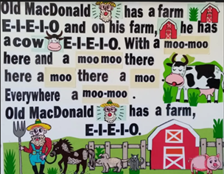

Where you have the Old MacDonald song written, you are going to read it and remember that it is from left to right / Donde tienes escrita la canción de Old MacDonald, vas a leerla y recuerda que es de izquierda a derecho.

Escucha y observa el siguiente video esta canción:

- Video canción Old MacDonald.
del minuto 23:14 al minuto 25:23)
https://youtu.be/wEvihrREReg

La sesión ha terminado, recuerda que es muy importante que todo lo que aprendiste lo sigas poniendo en práctica.

Si te es posible consulta otros libros y comenta el tema de hoy con tu familia. Si tienes la fortuna de hablar una lengua indígena aprovecha también este momento para practicarla y plática con tu familia en tu lengua materna.

Si tienes dudas o necesitas ayuda para realizar las actividades propuestas o alguna sugerencia y quieren compartirlas con nosotros pueden enviarlas al correo aprende_en_casa@nube.sep.gob.mx

¡Buen trabajo!

Gracias por tu esfuerzo.

Para saber más:
Lecturas
https://www.conaliteg.sep.gob.mx/proni.html

